**Getting Started with GitHub**

**GitHub Step2. 데이터 구조 수업 준비**

1. **데이터 구조 Repository(nowic) 복제**
2. **Repository nowic와 nowicx 설명 및 오류 해결 방법**

# 데이터 구조 Repository(nowic) 복제

* **데이터 구조 수업에 필요한 모든 자료들은 GibHub의 “nowic” repository에 제공됩니다.** 제공된 수업 자료들을 이용하기 위해서는 **자신의 개인 PC에 “nowic” repository를 복제한 후에 필요할 때마다 업데이트를 해주어야 합니다.** GitHub에서는 자신이 생성한 repository뿐만 아닌 다른 사용자의 repository를 복제하여 자신의 개인 PC에 저장할 수도 있습니다. 방법은 **GitHub Step1**에 설명된 repository 복제 방법과 매우 유사합니다.
* 데이터 구조 수업의 repository(nowic)를 복제하는 방법은 아래와 같습니다.
  + 1. 먼저 데이터 구조 수업의 repository(nowic)인 <https://github.com/idebtor/nowic>에 접속합니다. **(GitHub에 로그인되어 있어야 합니다.)**
    2. nowic repository 우측의 **[Code]** 버튼을 눌러줍니다.

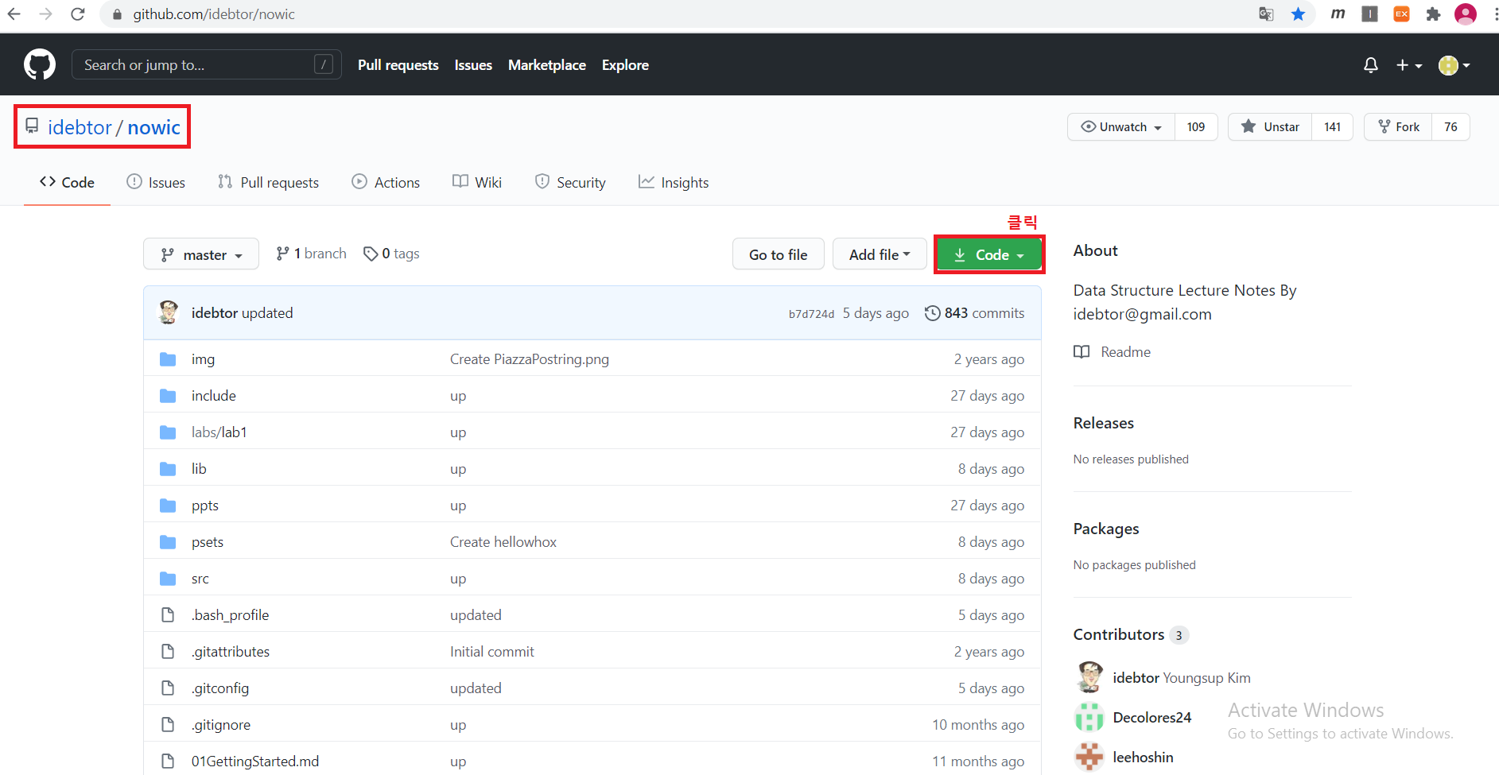

* + 1. **해당 repository에 있는 모든 파일들을 zip 유형의 파일로 다운로드 받거나 repository 자체를 개인 PC에 그대로 복제하는 방법이 있습니다.** 모든 파일들을 zip 유형의 파일로 다운로드 받게 된다면 repository 안의 파일들이 변경될 때마다 다시 다운로드를 받아주어야 하기에 번거롭습니다. 반대로 repository 자체를 그대로 복제하여 사용한다면 **GitHub Desktop 툴을 사용해 업데이트가 훨씬 간편하고 쉬워집니다.** Repository 자체를 그대로 복제하기 위해 **[Open with GitHub Desktop]** 버튼을 클릭해줍니다.

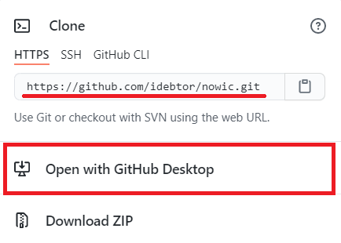

* + 1. 팝업 메시지가 등장하여 “GitHubDesktop.exe을(를) 여시겠습니까”라 묻는다면 **[GitHubDesktop.exe 열기]** 버튼을 클릭하여 응답해줍니다.

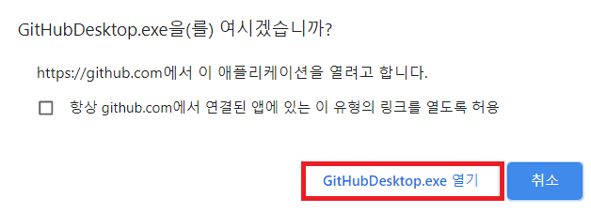

* + 1. GitHub Desktop이 자동으로 열려 복제를 위한 설정 창이 나타납니다. 이때에 **“Repository URL or GitHub username and repository”**가 자신이 복제를 원하는 “nowic” repository의 URL과 일치하는지 확인해주어야 합니다. (<https://github.com/idebtor/nowic>) **“Local path”**는 자신이 복제한 repository의 저장을 원하는 Path이며, **“C:\GitHub\nowic”**을 Path로 지정해줍니다. **C 드라이브 루트 폴더**에 저장하면 작업이 간편해지기에 **“C:\GitHub\nowic”**에 저장하는 것이 가장 좋습니다. 설정이 모두 완료되었다면 **[Clone]** 버튼을 눌러줍니다.

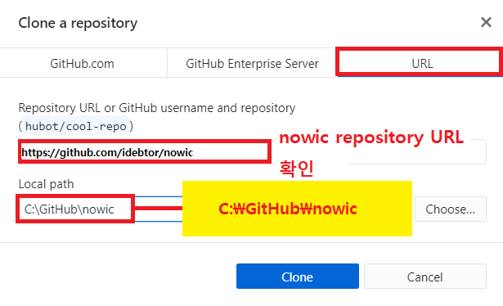

* + 1. Repository를 저장한 로컬 Path로 이동하여 복제가 성공적으로 실행되었는지를 확인해줍니다. **데이터 구조 수업에 필요한 자료들을 확인할 수 있습니다.**

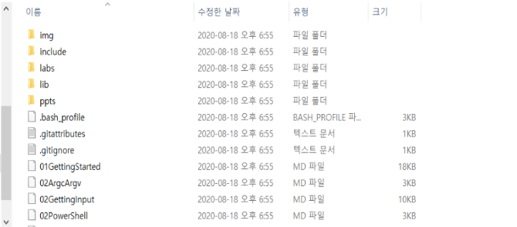

* **“nowic” repository에 새로운 수업 자료들이 업데이트 된다면 자동적으로 복제된 개인 PC의 폴더에 다운로드 받아지지 않습니다.** 업데이트된 수업 자료들을 복제된 자신의 개인 PC 폴더에 다운로드 받기 위해서는 **GitHub Desktop** 상단 옵션에서 **[Repository]**를 선택한 후에 **[Pull]**을 클릭해줍니다. **“Ctrl + Shift + P”** 단축키를 통해서도 바로 Pull을 실행시킬 수 있습니다. 또는 상단의 **[Pull origin]** 버튼을 클릭하여 Pull을 실행할 수도 있습니다.

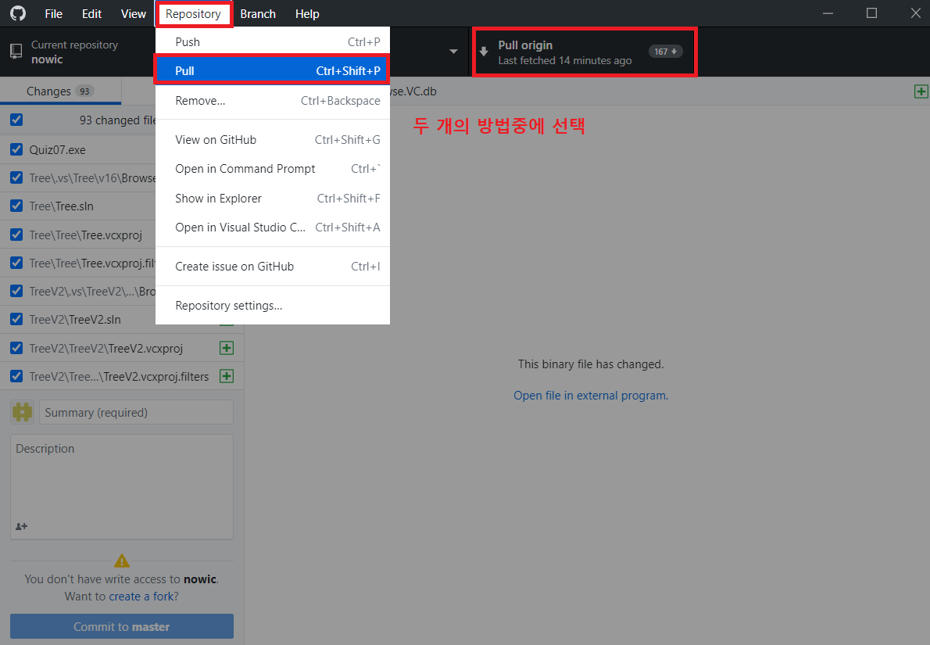

# Repository nowic와 nowicx 설명 및 오류 해결 방법

* **C:\GitHub\nowicx**

**데이터 구조 수업을 위한 자신의 개인 저장소이며, 해당 폴더에서 모든 작업(코딩 과제)이 이루어져야 합니다.** 자신의 개인적인 저장소이기에 모든 코딩 파일 생성, 수정, 제거 등을 할 수 있으며, 자신의 GitHub repository에 업로드 할 수도 있습니다. **데이터 구조 수업의 repository인 “nowic” 폴더의 수업 자료 파일들을 자신의 작업 폴더인 “nowicx”에 복사하여 사용하는 것이 좋습니다.**

* **C:\GitHub\nowic**

데이터 구조 수업에 필요한 자료 파일들의 저장소(<https://github.com/idebtor/nowic>)입니다. **수업 자료가 업데이트된다면 자신의 개인 PC에서 Pull을 실행하여 다운로드 받아야 합니다.** 이때에 주의해야 할 점은 **nowic 폴더 안의 파일들은 수정할 수는 있으나 Push하여 GitHub에 업데이트를 할 수는 없는 것입니다. 업데이트를 하게 된다면 오류가 발생하여 폴더 전체를 삭제할 수 있으니 매우 조심해야 합니다.** 안전함을 보장하기 위해 nowicx 폴더에 파일들을 복사하여 사용하는 것이 좋습니다.

* nowic 폴더 업데이트할 때에 오류가 발생하면 두 가지 방법들 중 하나로 해결할 수 있습니다.

1. 자신의 개인 PC에 복제하여 저장된 nowic 폴더(C:\GitHub\nowic)를 완전히 삭제하여 다시 복제해줍니다. 가장 간단하고 확실한 방법입니다.
2. PowerShell(Windows) 또는 터미널(MacOS)을 연 후에 nowic 폴더로 이동하여 Git 명령어를 실행하여 강제로 업데이트된 파일을 다운 또는 복구해줍니다. 이를 실행하기 위해서는 **Git SCM 툴**(<https://git-scm.com>)이 설치되어 있어야 합니다.
   * + - 1. **자신의 개인 PC에 복제된 폴더(nowic) 안의 파일들을 강제로 덮어씌우기**

|  |
| --- |
| git fetch --all  git reset --hard origin/master |

* + - * 1. **자신의 개인 PC에 복제된 폴더(nowic) 안의 파일들의 모든 수정된 내용을 취소하여 파일을 복구한 후에 다시 업데이트 받아오기**

|  |
| --- |
| git stash  git fetch --all |